移动端安卓7.13.9（iOS 7.13.11）版本更新内容介绍
1、基座
• pad端新增分栏，合理利用屏幕展示更多内容。
2、消息
• 消息设置新增“群组批量退出”，支持退出超过30天未产生会话且不是群主的群组。
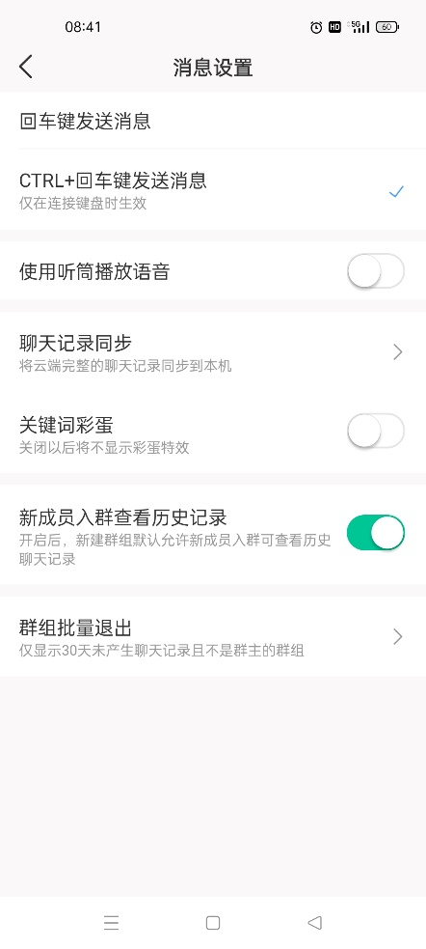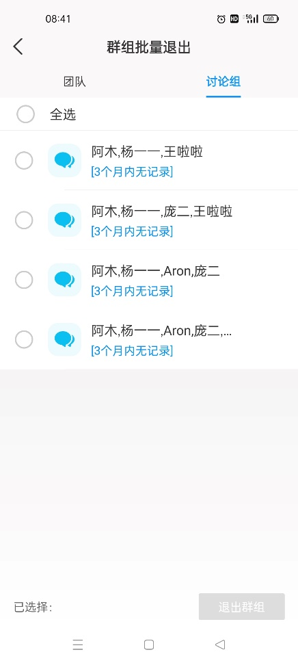
2、知识
• 编辑时支持对接秀米编辑器，同步内容排版。
